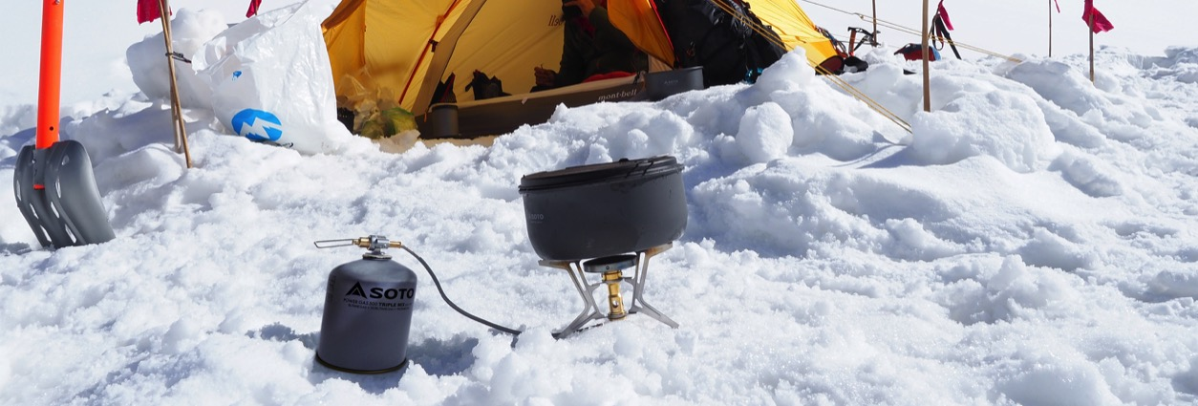
SOTO Pressemitteilung

Fusion Trek – Japaner bauen Hightech-Kocher
Mit „Micro Regulator“ und „Wind Resistance“ - Technologie
Endlich ist er da: Nach mehr als zweijähriger Entwicklungszeit bringt der japanische Hersteller von Hochleistungskochern ein Modell mit abkoppelbarer Kartusche heraus.
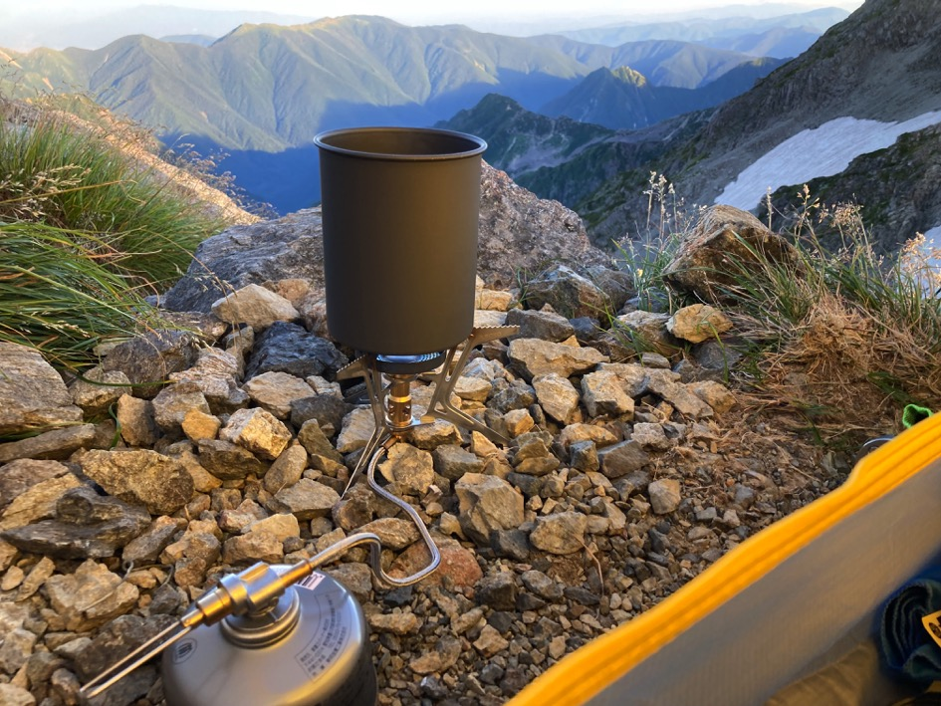
Die Optik ist schlicht. Man erkennt auf den ersten Blick nicht, was der Kocher alles kann. Dabei stecken hohe Ingenieurskunst und Top-Technologie in dem leichten Teil.
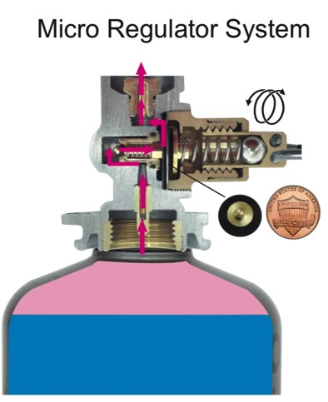
Voller Druck bis zum Schluß
Das wohl interessanteste Detail ist die geniale Technologie, die im Regler des Fusion Trek verbaut ist: Das Micro Regulator System ist in der Lage, die Leistung des Kochers auch bei fast leerer Kartusche und niedrigen Temperaturen konstant hoch zu halten. Dafür sorgt ein ausgeklügeltes Gasleitungs-System, das den Druckabfall bei Reduzierung der Gasmenge und bei abnehmenden Temperaturen ausgleicht.
Statt - wie bei vielen Kochern das Gas schlicht mit einer Leitung von der Kartusche zum Brenner zu leiten – haben die japanischen Ingenieure in den Kocher eine Vorkammer eingebaut. In ihr wird ständig ein gleichmäßig hoher Druck erzeugt für eine gleichmäßige Flamme. Unabhängig davon, ob der Druck in der Kartusche wegen geringer Füllmenge oder niedrigen Temperaturen abgesunken ist.
Der Brenner selbst hat einen großen Durchmesser und verfügt über mehr als 300 Düsen, so dass die Hitze einen großen Bereich des Topfbodens bestreicht.
Wind bis zu Sturmstärke kann der Flamme kaum etwas anhaben. Dafür sorgt die SOTO „Wind resistance“-Technologie: Die Brennerdüsen sind von einem vertikalen Metallrand umgeben, der eine schützende Mulde darstellt.

Fein dosierbar, kaum Geräusch
Weitere Vorteile des Fusion Treks sind der niedrige Schwerpunkt und die weit aufklappbaren Füsse, die für eine eine enorme Stabilität sorgen. Sehr clever ist die geriffelte rutschfeste Topfauflage mit großem Durchmesser, so dass auch große Töpfe oder Pfannen darauf Platz haben.
Wie alle SOTO-Kocher lässt sich der Fusion Trek äußerst feinfühlig dosieren. Zudem ist der Kocher sehr leise. Zusammengeklappt benötigt der 180 Gramm leichte Kocher nur sehr wenig Platz im Gepäck.

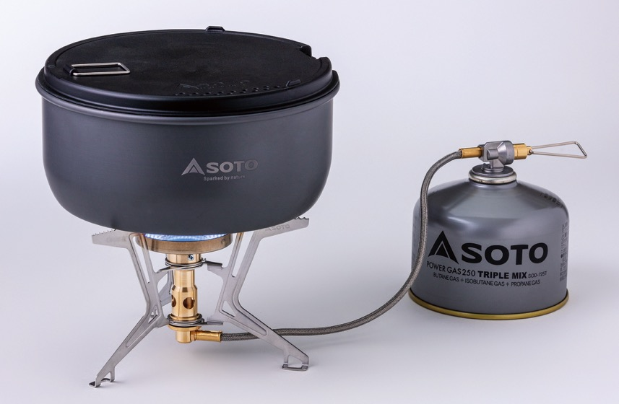

Details:
- Hochgezogener Metallrand um den Brenner schützt vor Seitenwind
- Hohe Leistung bis zum Schluß: Micro Regulator System sorgt für gleichbleibenden Druck
- Leistung kann sehr genau dosiert werden
- Auch für größere Töpfe geeignet
- Leicht
- Sehr klein faltbar
- Brennt sehr leise
- Dank hochwertiger Materialien sehr robust
Technische Details:
- Leistung: 2.7 kW
- Kochzeit für 1 Liter Wasser: 3,5 – 4 Min.
- Material Kocher: 100% Edelstahl
- Topfauflage: 16 cm
- Gewicht: 180 Gramm
- VK: 94,95€

www.sotooutdoors.eu

Über SOTO
Das japanische Wort SOTO bedeutet übersetzt „Outdoor“. CEO ist Hajime Yamamoto, der zunächst die Firma Shinfuji Burner gründete, aus der dann SOTO 2010 hervorging. SOTO ist Pionier bei der Entwicklung innovativer Gas- und Benzinkocher, die auch unter extremsten Bedingungen funktionieren. Die Marke produziert im eigenen Werk in Japan und liefert in die ganze Welt. Mit ihren Produkten haben sie schon mehrere Awards gewonnen.

Vertrieb
brand outdoor GmbH – Christoph Michel
Gollierstr. 70
80339 München
cm@brandoutdoor.de

